Подготовка к ОГЭ по математике.
Решение задач по теме «Четырехугольники»
Предмет: математика
Возраст: 9 класс

Учитель математики ГБОУ СОШ №30
г.Сызрани Самарской области:
Григорьева Н.В.

Задача №1
Длины оснований трапеции, вписанной в окружность, равны 6 и 8 , а радиус окружности равен 5. Найти высот вписанной трапеции в зависимости от расположения центра описанной окружности.
Решение:
М
В
С

A
O
D
K

1 случай. Центр лежит внутри трапеции.

Т. К. трапеция вписана в окружность, то она является равнобокой. О- центр описанной окружности, то отрезки АО=ВО=СО=ДО=5=R. Треугольник Δ ВОС-равнобедренный, ОМ- высота и медиана. ОВ=5, ВМ=0,5ВС=3. ΔВОМ- прямоугольный, Египетский, значит ОМ=4.
ΔАОД-равнобедренный, ОК-высота и медиана. ОА=5, АК=0,5АД= 4. ΔАКО-прямоугольный. Египетский, ОК=3
Высота трапеции КМ=ОМ+ОК=4+3=7
Ответ: 7
2 случай Центр окружности лежит вне трапеции

В этом случае высота трапеции МК=МО-ОК= 4-3=1
Ответ: 1

Задача № 2 Дано: ABCD – трапеция, вписанная в
Окр.(О; R = 5); а = 8, b = 6 –
Основания трапеции.
Найти: боковые стороны трапеции.
Решение:
H
В
С

A
O
D
K
B₁
C₁
Трапеция ABCD – вписанная в окружность трапеция равнобедренная (равные дуги стягивают равные хорды).
1 случай (центр окружности находится внутри трапеции).
Из ∆CОВ по теореме косинусов CВ² = CО² + ВО² – 2CО•ВО•cos∠COB
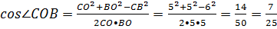.
Из ∆CОD по теореме косинусов AD² = AО² + DО² – 2AО•DО•cos∠AOD
.
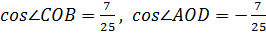, следовательно,
.
Из ∆АОВ по теореме Пифагора АВ² = АО² + ВО² АВ = = 5. Итак, боковые стороны трапеции АВ = CD = 5.
2 случай (центр окружности находится вне трапеции).
Аналогично 1 случаю получаем, что , следовательно, , тогда
Из ∆АОВ по теореме косинусов АВ² = АО² + ВО² – 2АО•ВО•cos∠АOB = 50 – 50sin, но sin = 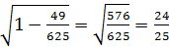, следовательно, АВ² = 50 – 50 • = = 50 – 48 =2АВ =
Итак, боковые стороны трапеции АВ = CD = .
Задача№3.
Найти площадь трапеции.
Рис. См задачу №1.
Решение:
1 случай ( центр окружности внутри трапеции) S_{тр} = $\frac{a+b}{2}h$, h=7, тогда S_{тр} = $\frac{6+8}{2}7=\text{49}$.
2 случай ( центр окружности вне трапеции) S_{тр} = $\frac{a+b}{2}h$, h=1, тогда S_{тр} = $\frac{6+8}{2}1=7$.
Ответ: 49; 7.

Задача №4
Для случая расположения центра окружности внутри трапеции вычислите углы A, B, C, D трапеции
Решение:
В
С

α

А
D
В₁
С₁

ВВ₁=7, АВ=СD=5$\sqrt{2}$, ВС=6, AD=8
AВ₁=C₁D=(8-6)/2=1
cos A = $\frac{1}{5\sqrt{2}}$=$\frac{\sqrt{2}}{\text{10}}$
cos D =$\frac{1}{5\sqrt{2}}$=$\frac{\sqrt{2}}{\text{10}}$
ےB₁BC=90°
По теореме косинусов
АС²=($5\sqrt{2}$)² + 6² – 60 $\sqrt{2}$ cos(90+α) = =($5\sqrt{2}$)² + 6² +60 $\sqrt{2}$sin α
sin α = $\frac{\sqrt{2}}{\text{10}}$
AC²= 98, AC = $\sqrt{\text{98}}$ = 7$\sqrt{2}$
AC² =50+36 - 60$\sqrt{2}$ cos B, cos B = - $\frac{1}{5\sqrt{2}}$ = -$\frac{\sqrt{2}}{\text{10}}$
Ответ: ے А= ے D= arсcos $\frac{\sqrt{2}}{\text{10}}$ ے C = ے B = π – arccos $\frac{\sqrt{2}}{\text{10}}$

Задача №5

Вычислить диагонали AC и BD трапеции ABCD

Решение:

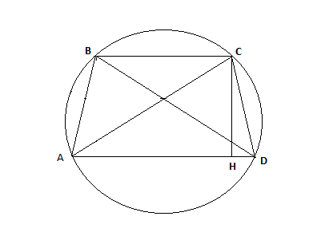

Рассмотрим трапецию ABCD

Высота данной трапеции h=7 (см. задачу 1)

∆CHD – прямоугольный

Cos D= HD/CD=1/5$\sqrt{2}$=$\sqrt{2}$/10

∆ACH – прямоугольный

CH=7

AH=7

По теореме Пифагора

AC= $\sqrt{\text{49}+\text{49}}=7\sqrt{2}$

AC=BD=7$\sqrt{2}$

Ответ: 7$\sqrt{2}$; 7$\sqrt{2}$
Задача №6
Известны длины оснований трапеции а=8 и в=6 вписанной в окружность трапеции АВСД, ВС параллельна АД и радиус равный 5. Для случая расположения центра окружности внутри трапеции вычислите угол между диагоналями АС и ВД.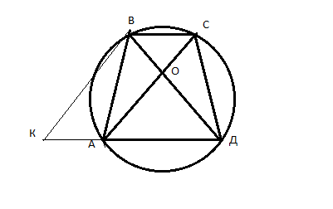
Решение: Дополнительное построение: построим ВК параллельно СА, АСВК параллелограмм, угол между диагоналями АОД равен соответственному углу КВД при параллельных КВ и АС и секущей ВД.
Найдем угол КВД из треугольника КВД. ВС = 6, АД = 8, КА=ВС =6, КД =6+8=14, ВД =7√2. ( см. задачу 5).
Cos ∟KBD = (98+98-196)/2*98=0 по теореме косинусов, значит ∟KBD =90⁰.
Ответ:90⁰
Задача №7
Известны длины оснований а и b вписанной в окружность трапеции ABCD, BC AD и радиус окружности R. Найдите длину отрезка MON, параллельного AD, где О - точка пересечения диагоналей.
Решение:
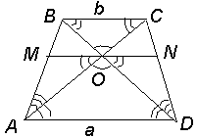
1. Из подобия треугольников AOD и COB следует, что АO/OС = AD/BC = a/b
2. Из подобия треугольников AOМ и ACB следует, что АO/AС = МO/BC = b/(a + b).
Отсюда МO = BC · b / (a + b) = ab/(a + b).
3. Аналогично, из подобия треугольников DON и DBC, следует, что ON = ab/(a + b)
Отсюда МO = ON и М N = 2ab/(a + b)
MN=(2·8·6)/(8+6)= 96/14= 6$\frac{6}{7}$
Итак, доказанное свойство можно сформулировать так: отрезок, параллельный основаниям трапеции, проходящий через точку пересечения диагоналей и соединяющий две точки на боковых сторонах, делится точкой пересечения диагоналей пополам. Его длина есть среднее гармоническое оснований трапеции.

Задача №8
Найти длину отрезка средней линии трапеции, заключенного между диагоналями
Решение:
В
С
О₁
О₂₂
M
N

А
D
Средняя линия трапеции MN =(6+8)/2=7
Треугольник ВАС: МО₁=ВС/2=3 как средняя линия треугольника
Треугольник ВDС: NО₂=ВС/2=3 как средняя линия треугольника
О₁ О₂= МN-( МО₁₊ NО₂)=7-3-3=1
Ответ: 1
Задача №9
В каком отношении отрезок MON делит площадь трапеции (т.е. вычислите $\frac{S_{\text{MNCB}}}{S_{\text{ADNM}}}$)
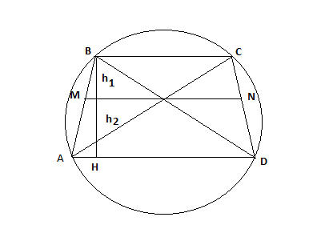

Решение:
Отрезок MON – среднее гармоническое для трапеции ABCD
$$\text{MN}=\frac{2}{\frac{1}{a}+\frac{1}{b}}=\frac{\text{48}}{7}$$
$$h_{1}+h_{2}=7 (\text{см} \text{задачу} 1)$$
S = $\frac{6+8}{2}⋅7=\text{49}$
S₁ =$\frac{6+\frac{\text{48}}{7}}{2}⋅h_{1}=\frac{\text{45}}{7}h_{1}$

S₂ = $\frac{8+\frac{\text{48}}{7}}{2}⋅(7−h_{1})=\frac{\text{52}}{7}(7−h_{1})$
S₁ + S₂ = S
$$\begin{aligned}\frac{\text{45}}{7}h_{1}+\frac{\text{52}}{7}⋅7−\frac{\text{52}}{7}h_{1}=\text{49} \\ h_{1}=3 \\ h_{2}=7−3=4 \\ \frac{S_{1}}{S_{2}}=\frac{\frac{\text{45}}{7}⋅3}{\frac{\text{52}}{7}⋅4}=\frac{\text{135}}{\text{208}}\end{aligned}$$
Ответ:$\frac{\text{135}}{\text{208}}$
Задача №10
Найти высоту треугольника ADF, где F – точка пересечения продолжения боковых сторон.
Решение:

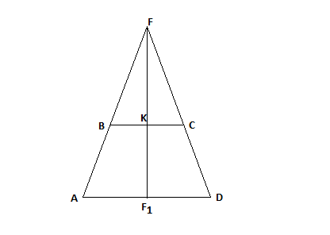
Рассмотрим ∆ ADF и ∆BFC
∆ ADF и ∆BFC подобны по первому признаку $⇒$$\frac{{\text{FF}}_{1}}{\text{FK}}=\frac{\text{AD}}{\text{BC}}$, KF₁ = 7 (СМ. ЗАДАЧУ №1), а FK – x, а FF₁= x+7

$\frac{x+\text{7 }}{x}=$$\frac{8}{6}$$⇒$ x= 28.
Ответ: 28.

Задача №11
Найдите площади четырех треугольников, на которые диагонали делят трапецию
Решение:
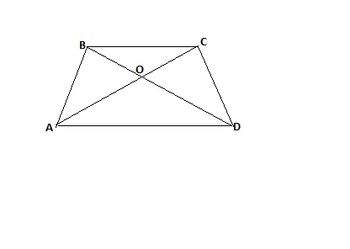
$\begin{aligned}h=h_{1}+h_{2}=7 \\ h_{1}=3 \\ h_{2}=4 \\ \end{aligned}$(см. задачу 1)
$$\begin{aligned}S_{\text{BOC}}=\frac{1}{2}\text{BC}⋅h_{1}=\frac{1}{2}⋅6⋅3=9 \\ S_{\text{AOD}}=\frac{1}{2}\text{AD}⋅h_{2}=\frac{1}{2}⋅8⋅4=\text{16}\end{aligned}$$

$\text{cos}B=−\frac{\sqrt{2}}{\text{10}}$ (см. задачу 4)
По ОТТ $\text{sin}B=\sqrt{1−\frac{2}{\text{100}}}=\sqrt{0\text{.}\text{98}}=0,7\sqrt{2}$
$$S_{\text{ABC}}=\frac{1}{2}\text{AB}⋅\text{BC}⋅\text{sin}B=\frac{1}{2}⋅5\sqrt{2}⋅6⋅0,7\sqrt{2}=\text{21}$$
$$S_{\text{ABO}}=S_{\text{ABC}}−S_{\text{BOC}}=\text{21}−9=\text{12}$$
∆COD=∆AOB, следовательно S_{COD}=12
Ответ: 9; 16; 12; 12

Задача № 12.
Известны длины оснований трапеции а=8 и в=6 вписанной в окружность трапеции АВСД, ВС параллельна АД и радиус равный 5. Для случая расположения центра окружности внутри трапеции вычислите длину отрезка, параллельного основаниям трапеции, который:
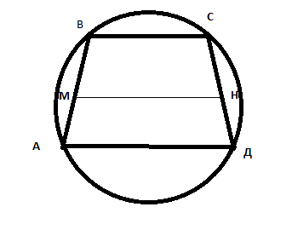
а) делит трапецию на две подобные трапеции; б) делит трапецию на две равновеликие трапеции.
Решение:
А) Трапеция АМНС и МВСН подобные, следовательно соот-
ветственные стороны пропорциональны:
ВС : МН = МН: АД, МН = √ ВС * АД = √ 8*6 = √48 = 4√3
Ответ: МН=4√3.
Б)
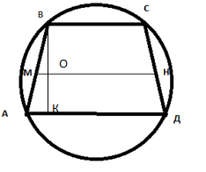
МН делит трапецию АВСД на две равновеликие трапеции, значит S1 = S2, S=S1+S2.
- S1 = (ВС+МН)*ВО/2. S2=(МН+АД)*ОК/2.
Отсюда следует , что (ВС+МН)*ВО/2 =(МН+АД)*ОК/2. Умножим на 2. так как ОК=ВК-ВО, то
ВО(ВС+МН+МН+АД)=ВК(МН+АД)
ВК= ВО(2МН+ВС+АД):(МН+АД) (1)
- Так как S=S1+S2, то
(ВС + АД)*ВК/2=(ВС+МН)*ВО/2 + (МН+АД)*(ВК-ВО)/2 умножим обе части уравнения на 2.
(ВС+АД)*ВК=(ВС+МН)*ВО +(МН+АД)*ВК –(МН+АД)*ВО перенесем и сгруппируем слагаемые с множителем ВК и ВО и вынесем их за скобки.
ВК(ВС+АД-МН-АД)= ВО(ВС+МН-МН-АД)
ВК(ВС-МН)=ВО(ВС-АД) следовательно
ВК=ВО(ВС-АД)/(ВС-МН) (2)

- Так как в 1) и 2) пункте выразили высоту, приравняем равенства (1) и(2)
(2МН+ВС+АД)/(МН+АД)=(ВС-АД)/(ВС-МН)
2МН*ВС - 2*МН² + ВС² – ВС*МН + АД*ВС - АД*МН = МН*ВС + АД*ВС - АД*МН - АД²
-2МН² + ВС² + АД² = 0
2МН² = ВС² + АД² , МН = √(ВС² + АД² ) /2.
МН= √(64+36)/2 = √50 = 5√2.
Ответ: 5√2.

№13
Известны длины оснований 8 и 6 вписанной в окружность трапеции ABCD, BC параллельна AD и радиус окружности R= 5. Можно ли в трапецию вписать окружность?

Решение:
H
В
С

A
O
D
K
B₁
C₁
1. На основании задачи №2 , АB=CD=5$\sqrt{}2$

2.В четырехугольник окружность можно вписать только в том случае, если суммы его противоположных сторон равны. т.е.: АВ+СD=АD +ВС
8+6=5$\sqrt{}2$+5$\sqrt{}2$
1410$\sqrt{}2$
Ответ:
В трапецию нельзя вписать окружность.

Задача №14
В равнобедренной трапеции диагональ перпендикулярна боковой стороне. Длины боковой стороны, диагонали и большего основания трапеции являются последовательными членами геометрической прогрессии. Найдите величины углов трапеции и знаменатель прогрессии.
Решение:
В
С

D
A
Длины боковой стороны, диагонали и большего основания трапеции являются последовательными членами геометрической прогрессии, значит
AB=b₁, BD=b₁q, AD= b₁q²
Так как Δ АВD прямоугольный с гипотенузой АD
АB²+ DB²= AD², |q|>1
b₁²+ b₁² q²= b₁² q⁴
1+ q²= q⁴
q⁴- q²- 1= 0
D=5, q²= $\frac{1+\sqrt{5}}{2}$, q=$\sqrt{\frac{1+\sqrt{5}}{2}}$
Из треугольника АВD найдем косинус угла А
cos A =$\frac{\text{АВ}}{\text{AD}}$= $\frac{b_{1}}{b_{1}q^{2}}$=$\frac{\sqrt{5}−1}{2}$, так как сумма углов А и В равна 180°, то cos A+cos B=0,
cos B = - $\frac{\sqrt{5}−1}{2}$
Ответ : ے А= ے D= arccos $\frac{\sqrt{5}−1}{2}$, ے C = ے B = π – arccos $\frac{\sqrt{5}−1}{2}$
Задача №15
Стороны параллелограмма равны а и в, угол между диагоналями равен φ. Найдите площадь параллелограмма.
Решение:
в

φ
а

Воспользуемся теоремой косинусов чтобы записать выражения, связывающие стороны и диагонали параллелограмма.
a² = (d₁/2)² + (d₂/2)² – 2 · (d₁/2) · (d₂/2) cos φ (1)
b² = (d₁/2)² + (d₂/2)² – 2 · (d₁/2) · (d₂/2) cos (180- φ)
b² = (d₁/2)² + (d₂/2)² +2 · (d₁/2) · (d₂/2) cos φ (2)
Вычтем из равенства (2) равенство (1)
4(b² - a²)= 4 d₁ · d₂ cos φ
d₁ · d₂ = (b² - a²)/ cos φ
Для нахождения площади параллелограмма воспользуемся формулой
S = ½ · d₁ · d₂ ·sin φ = ½ ·(b² - a²) ·sin φ / cos φ =½ ·(b² - a²) tg φ
Ответ: S = ½ ·|b² - a²| tg φ
Задача №16
Длина средней линии равнобедренной трапеции равна 5. Известно, что в трапецию можно вписать окружность. Средняя линия трапеции делит ее на две части, отношение площадей которых равно 7:13. Найдите длину высоты трапеции.
Решение:
В
С

M
N
Н
А
D
Площадь трапеции равна S=½(а+в)h. Трапеция равнобедренная, средняя линия равна ½(а+в)=5, а+в=10, Так как в трапецию можно вписать окружность, ВС+АD=FD+CD, значит АВ=5.
Площадь трапеции равна 5 h, рассмотрим трапеции, на которые средняя линия делит АВСD.
S₁=7/20 S= 7/4 h, S₂=13/20S=13/4 h
S₁=1/2 (a+5) ·1/2 h=1/4(a+5) h
1/4(a+5) h=7/4 h
a+5=7, a=2, b=8
В прямоугольном треугольнике АВH АВ²=ВН²+АН², АН=(в-а)/2=3
ВН=4
Ответ: высота равна 4
Задача №17
В выпуклом четырехугольнике ABCD стороны АВ=7, ВС=15, СD=21, АD=13, диагональ АС = 20. Найдите длину диагонали ВD.
Решение:
В
А

1
O
o
2
С
D
Е

По теореме косинусов вычислим косинусы углов 1 и 2
В Δ АВС: ВС²=AВ²+СА²- 2·AВ·AС cos 1, соs 1= 0,8
В Δ АDС: AD²=DC²+СА²- 2·DC·AС cos 2, соs 2= 0,8
Так как углы острые, лежат в промежутке монотонности функции [0;π/2], то углы 1 и 2 равны. Они являются накрест лежащими при прямых АВ и СD и секущей АС. Следовательно АВ параллельна СD и АВСD – трапеция.
Проведем высоту ВЕ, в Δ АЕС по формуле Герона: р=27
S= $\sqrt{\text{27}⋅7⋅6⋅\text{14}}$=126 , найдем ВЕ
ВЕ=2S/21 = 12
В Δ ВСЕ с прямым углом при вершине Е по теореме Пифагора
СЕ = 9
DE = DC-EC=21-9=12
Из треугольника ВЕD по теореме Пифагора ВD = 12 $\sqrt{2}$

Ответ: 12 $\sqrt{2}$
Задача №18
В выпуклом четырехугольнике PQFT стороны PQ=13, QF=5, FT=15, TP=9, диагональ PF=12. Найдите длину диагонали QT.
Решение:
F
Q

P
T
H

В треугольнике QFP PQ² = QF² + PF² (169=25+144). В треугольнике FPT FT² = PT² + PF² (225=81+144). Значит по теореме, обратной теореме Пифагора, треугольники являются прямоугольными.
Углы при вершинах F и P прямые и равны как накрестлежащие при прямых QF и PT и секущей FT. Таким образом, прямые параллельны, а данный четырехугольник является трапецией. Проведем высоту QH. В прямоугольном треугольнике QHT QH=12, HT=5+9=14, QT²= 12² + 14², QT = $\sqrt{\text{340}}$=2$\sqrt{\text{85}}$.
Ответ: QT = 2$\sqrt{\text{85}}$
Задача №19
А
В выпуклом четырехугольнике АВСD стороны АВ=3, ВС=4, СD=13, AD=12, диагональ АС =5. Найти длину диагонали ВD.
Решение:
В
α

С
D
Рассмотрим треугольники АВС и АDC со сторонами 3,4,5 и 5, 12,13 соответственно, по теореме , обратной теореме Пифагора, треугольники являются прямоугольными с ے В=90° и ے DAC=90° .
ے A=90°+ α
Рассмотрим Δ АВС, по теореме косинусов:
4²=5²+3² - 2·5·3cosα, cosα=0,6
По основному тригонометрическому тождеству, найдем sinα=0,8/
В треугольнике ВАD по теореме косинусов
BD²=AD²+AB²- 2·AD·ADcos(90°+α)
BD²=2106/5
BD=9$\sqrt{\text{65}}$/5
Ответ: $\frac{9}{5}$$\sqrt{\text{65}}$
Задача №20
В выпуклом четырехугольнике ABCD стороны АВ=25, ВС=60, СD=52, АD=39, диагональ АС = 65. Найдите длину диагонали ВD.
Решение:
В

С
А

D
По теореме косинусов вычислим углы D и В.
65² = 25² + 60² - 2·25·60· cos В, cos В = 0, значит угол В равен 90 градусов
65² = 39² + 52² - 2·39·52· cos D, cos D = 0, значит угол D равен 90 градусов
Сумма противоположных углов четырехугольника составляет 180 градусов, т.е. вокруг него можно описать окружность.
По теореме Птолемея: Вокруг выпуклого четырехугольника можно описать окружность тогда и только тогда, когда произведение его диагоналей равно сумме произведений его противоположных сторон.
Имеем АС·BD=AB·CD+BC·AD, 65·BD=25·52+39·60, BD= 56
Ответ: BD= 56

